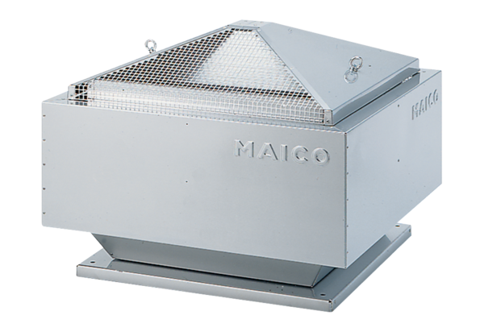Radiální střešní ventilátor ERD 25/6 BObsah dodávky: 1 kusSortiment: C
Typové číslo: 0087.0003Výrobce: MAICO

